
班级动态(3.26）
一、晨间来园基本情况
1.来园人数：应到27人，实到23人，今日4人请假。
2.来园表现：今日大部分都小朋友都能在8点20分之前来园，进教室后也能自主整理物品：放水杯、整理吸汗巾、摆放小椅子等，个别小朋友绕水杯的习惯有待提高哦！新学期，宝贝们的礼貌意识有了很大的提高，大部分小朋友都能大声和老师打招呼，真棒！

- 区域游戏情况
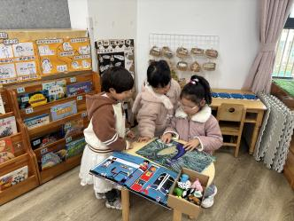 | 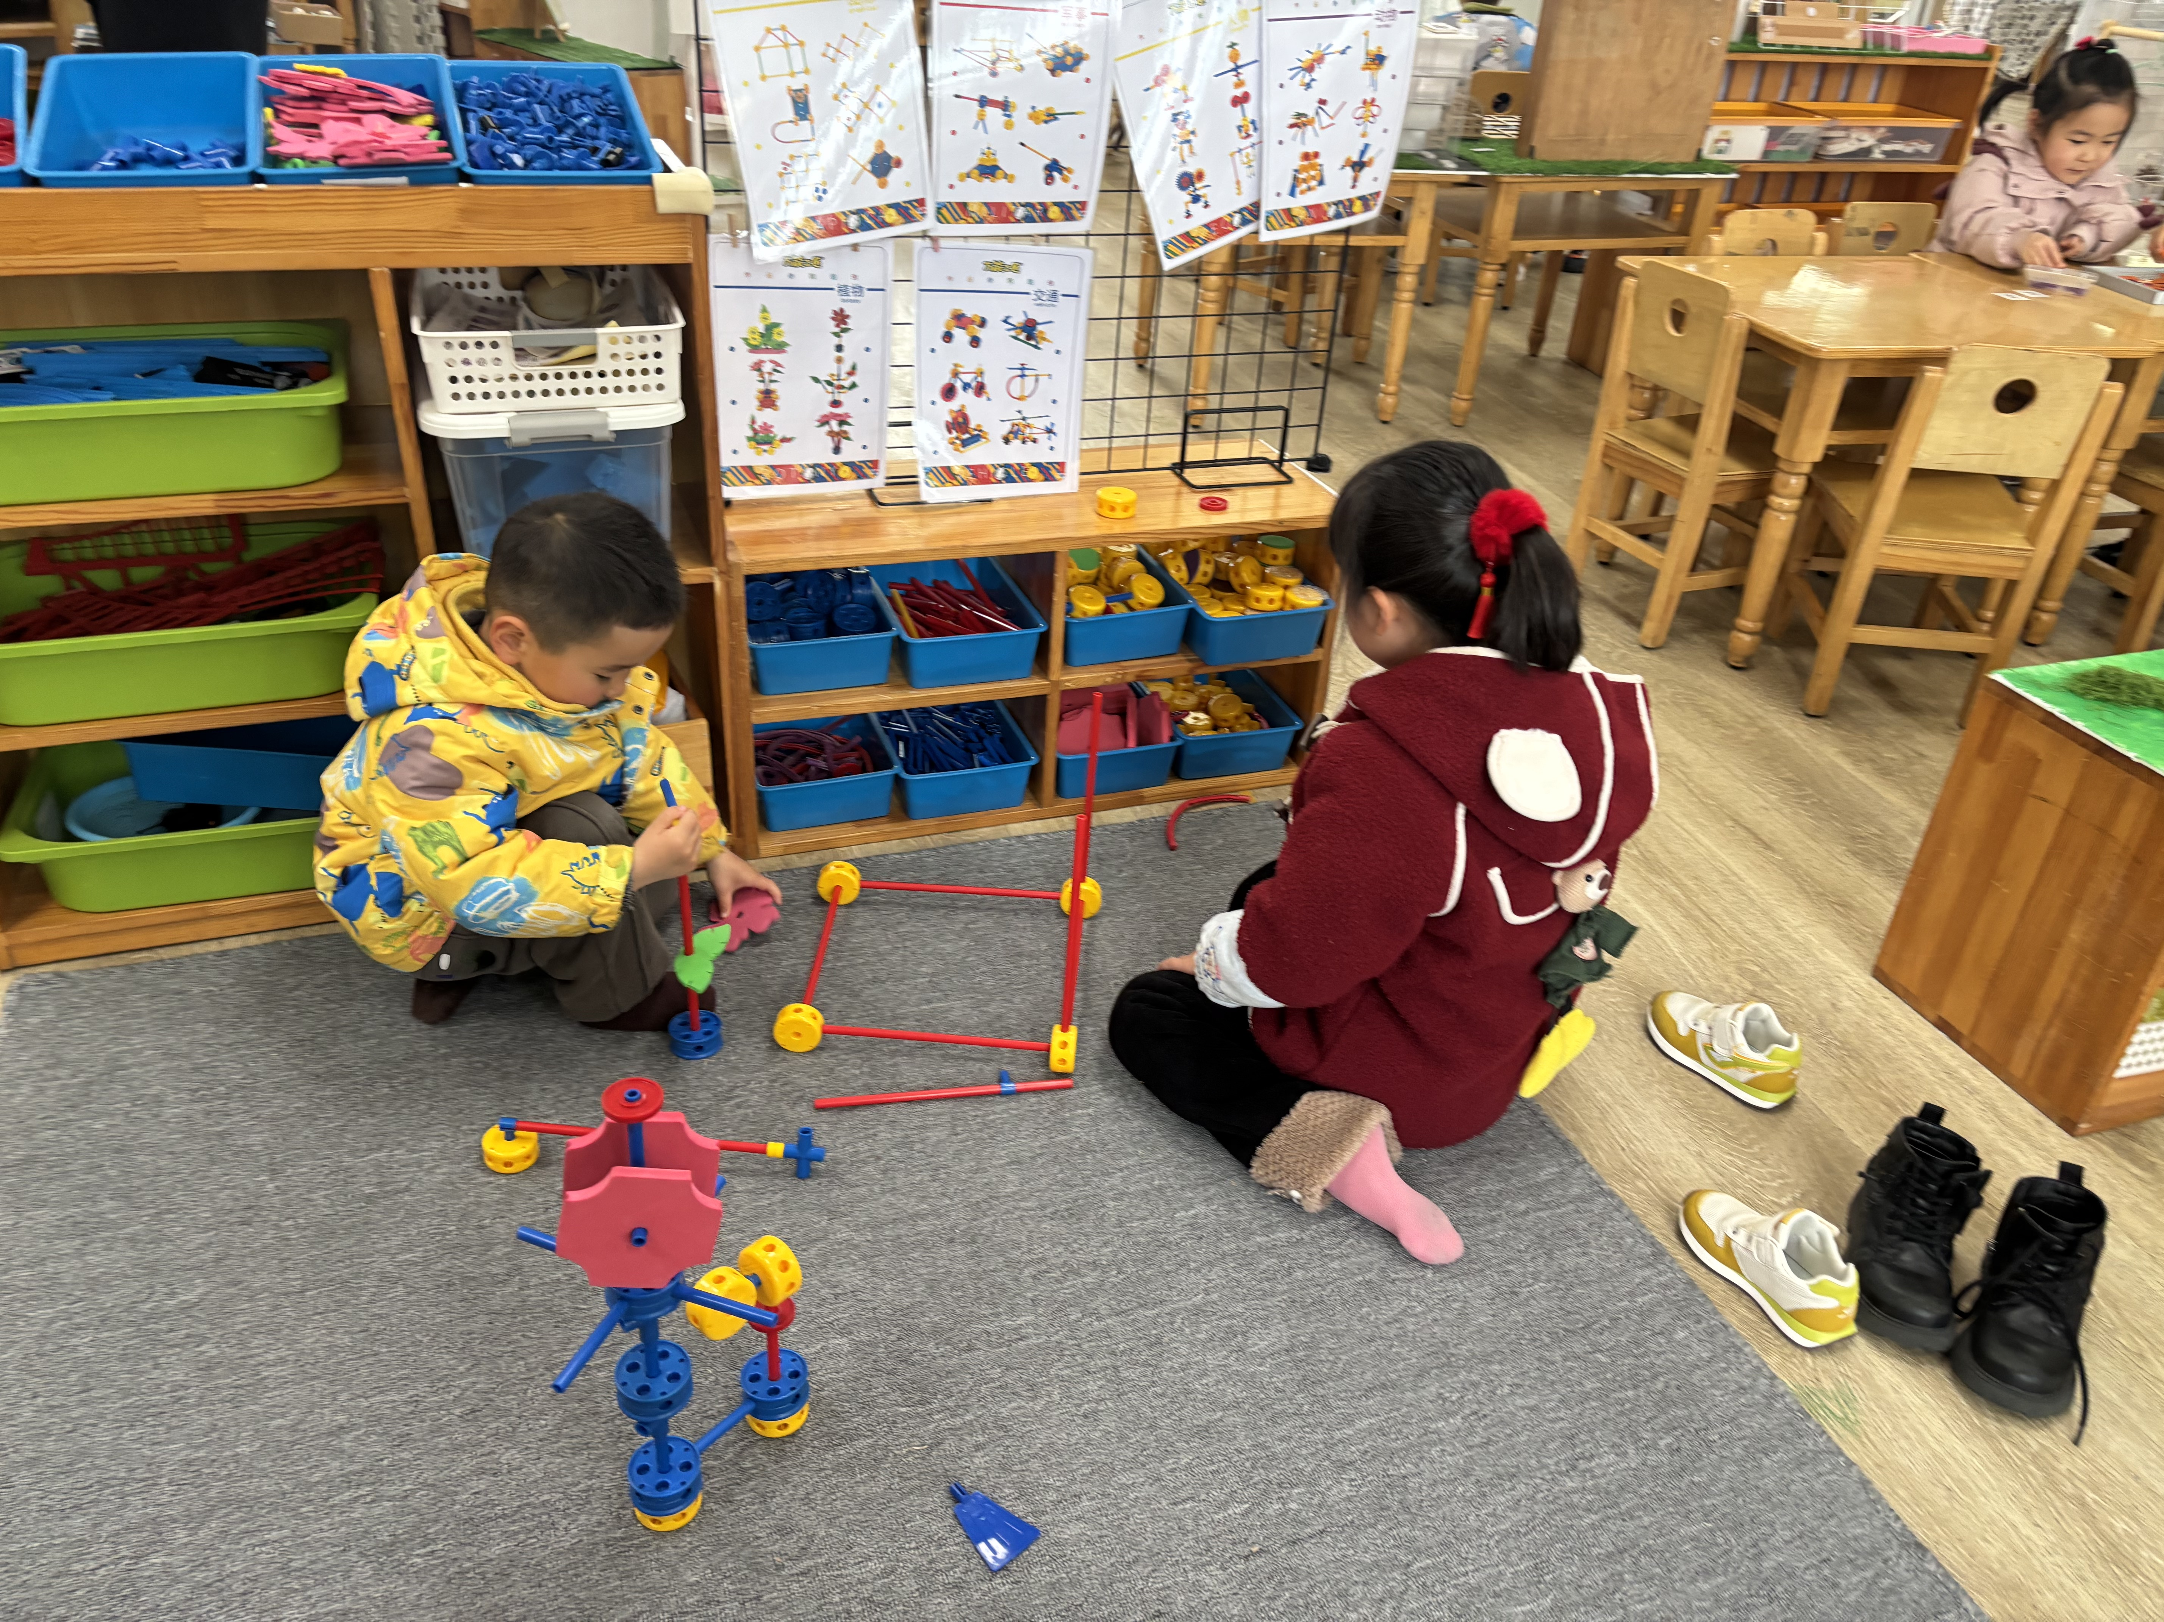 | 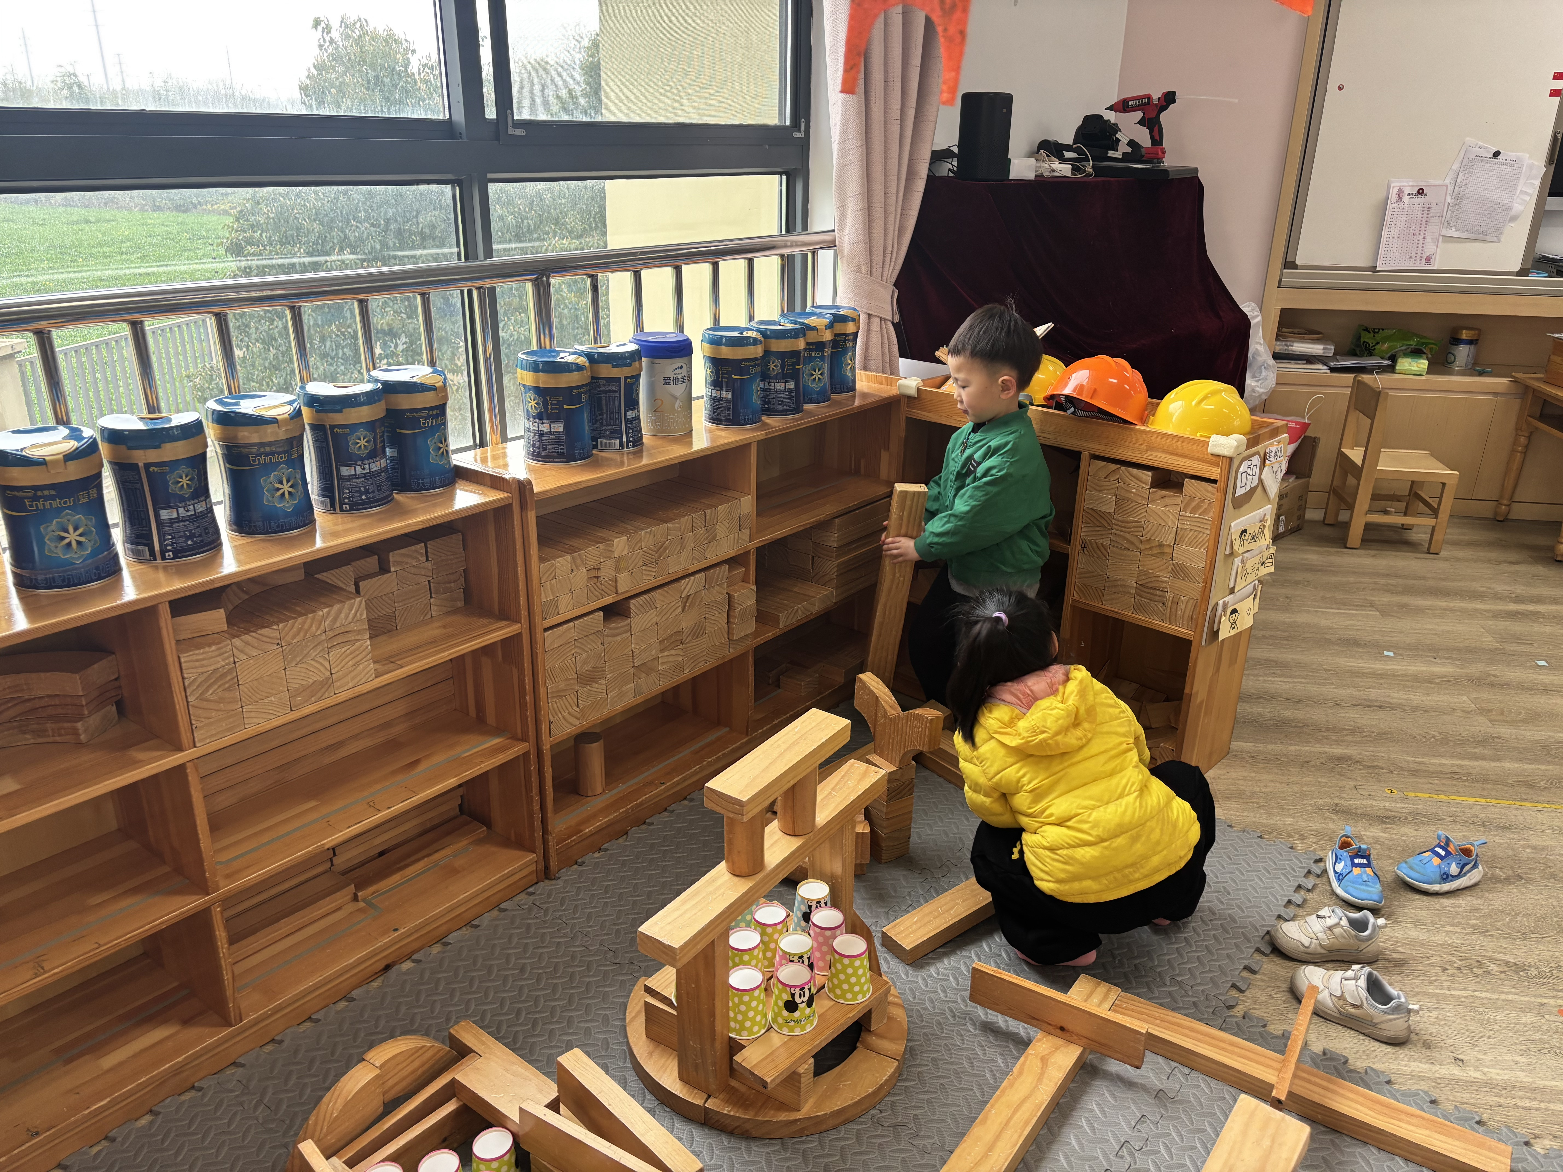 | 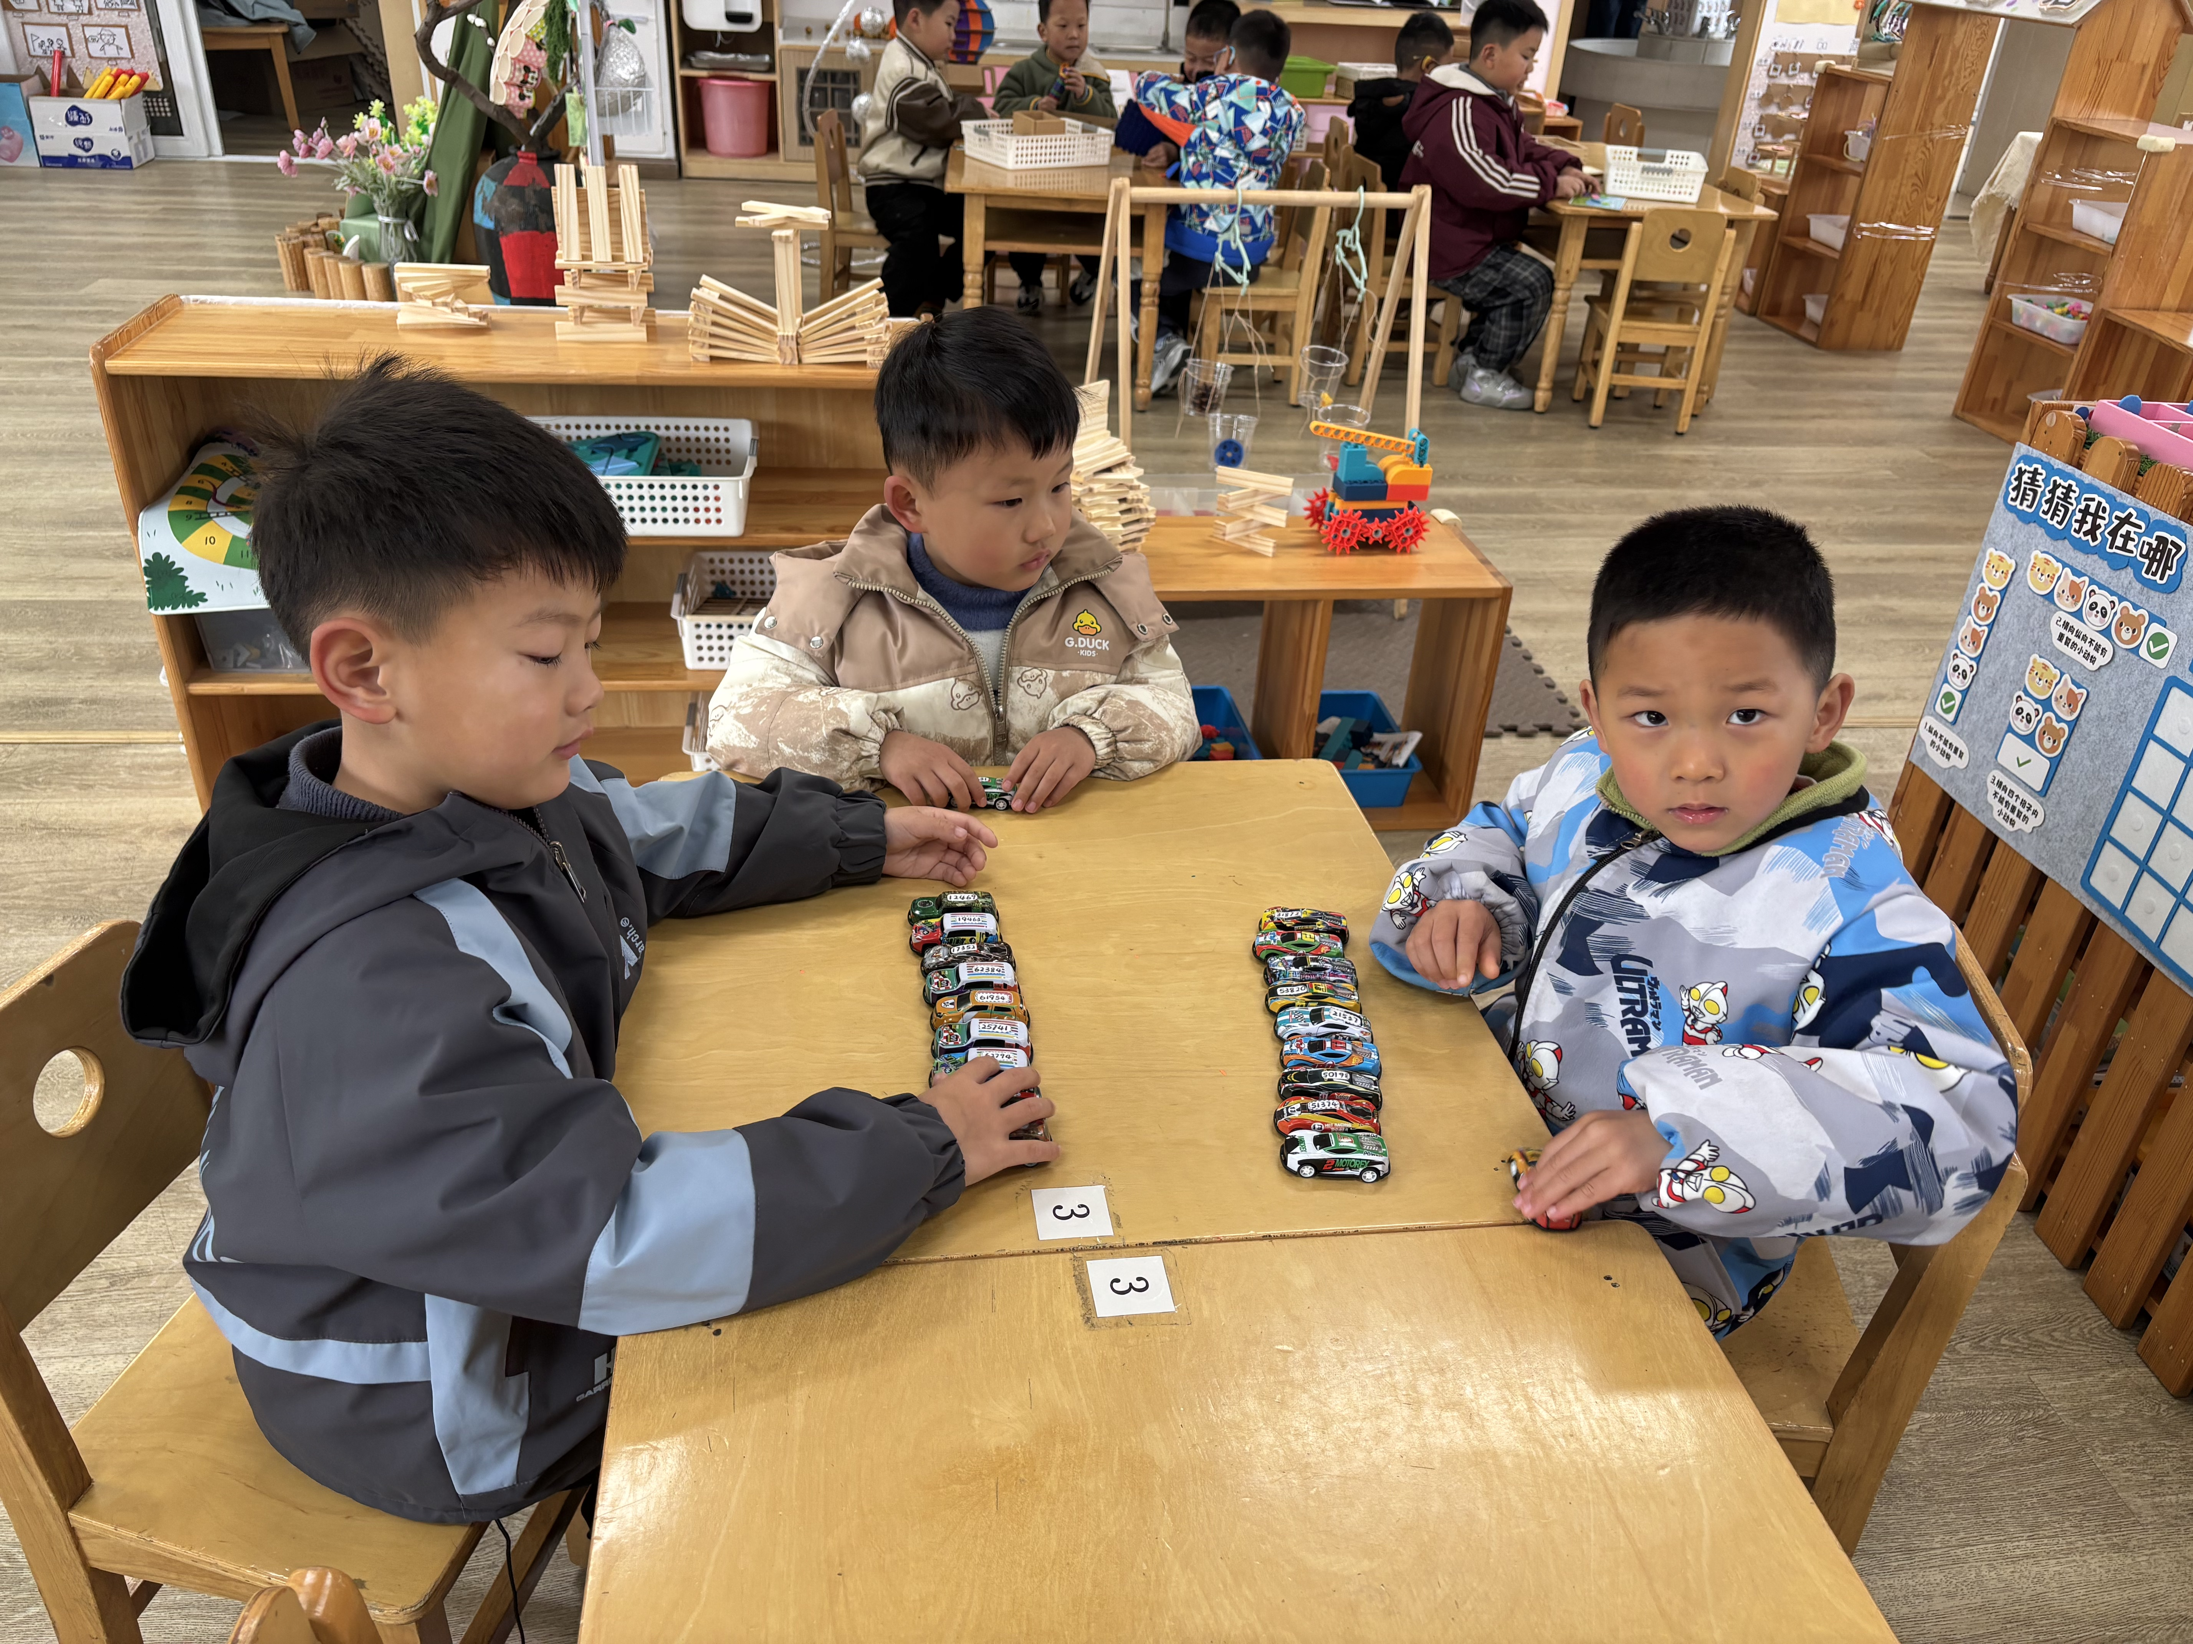
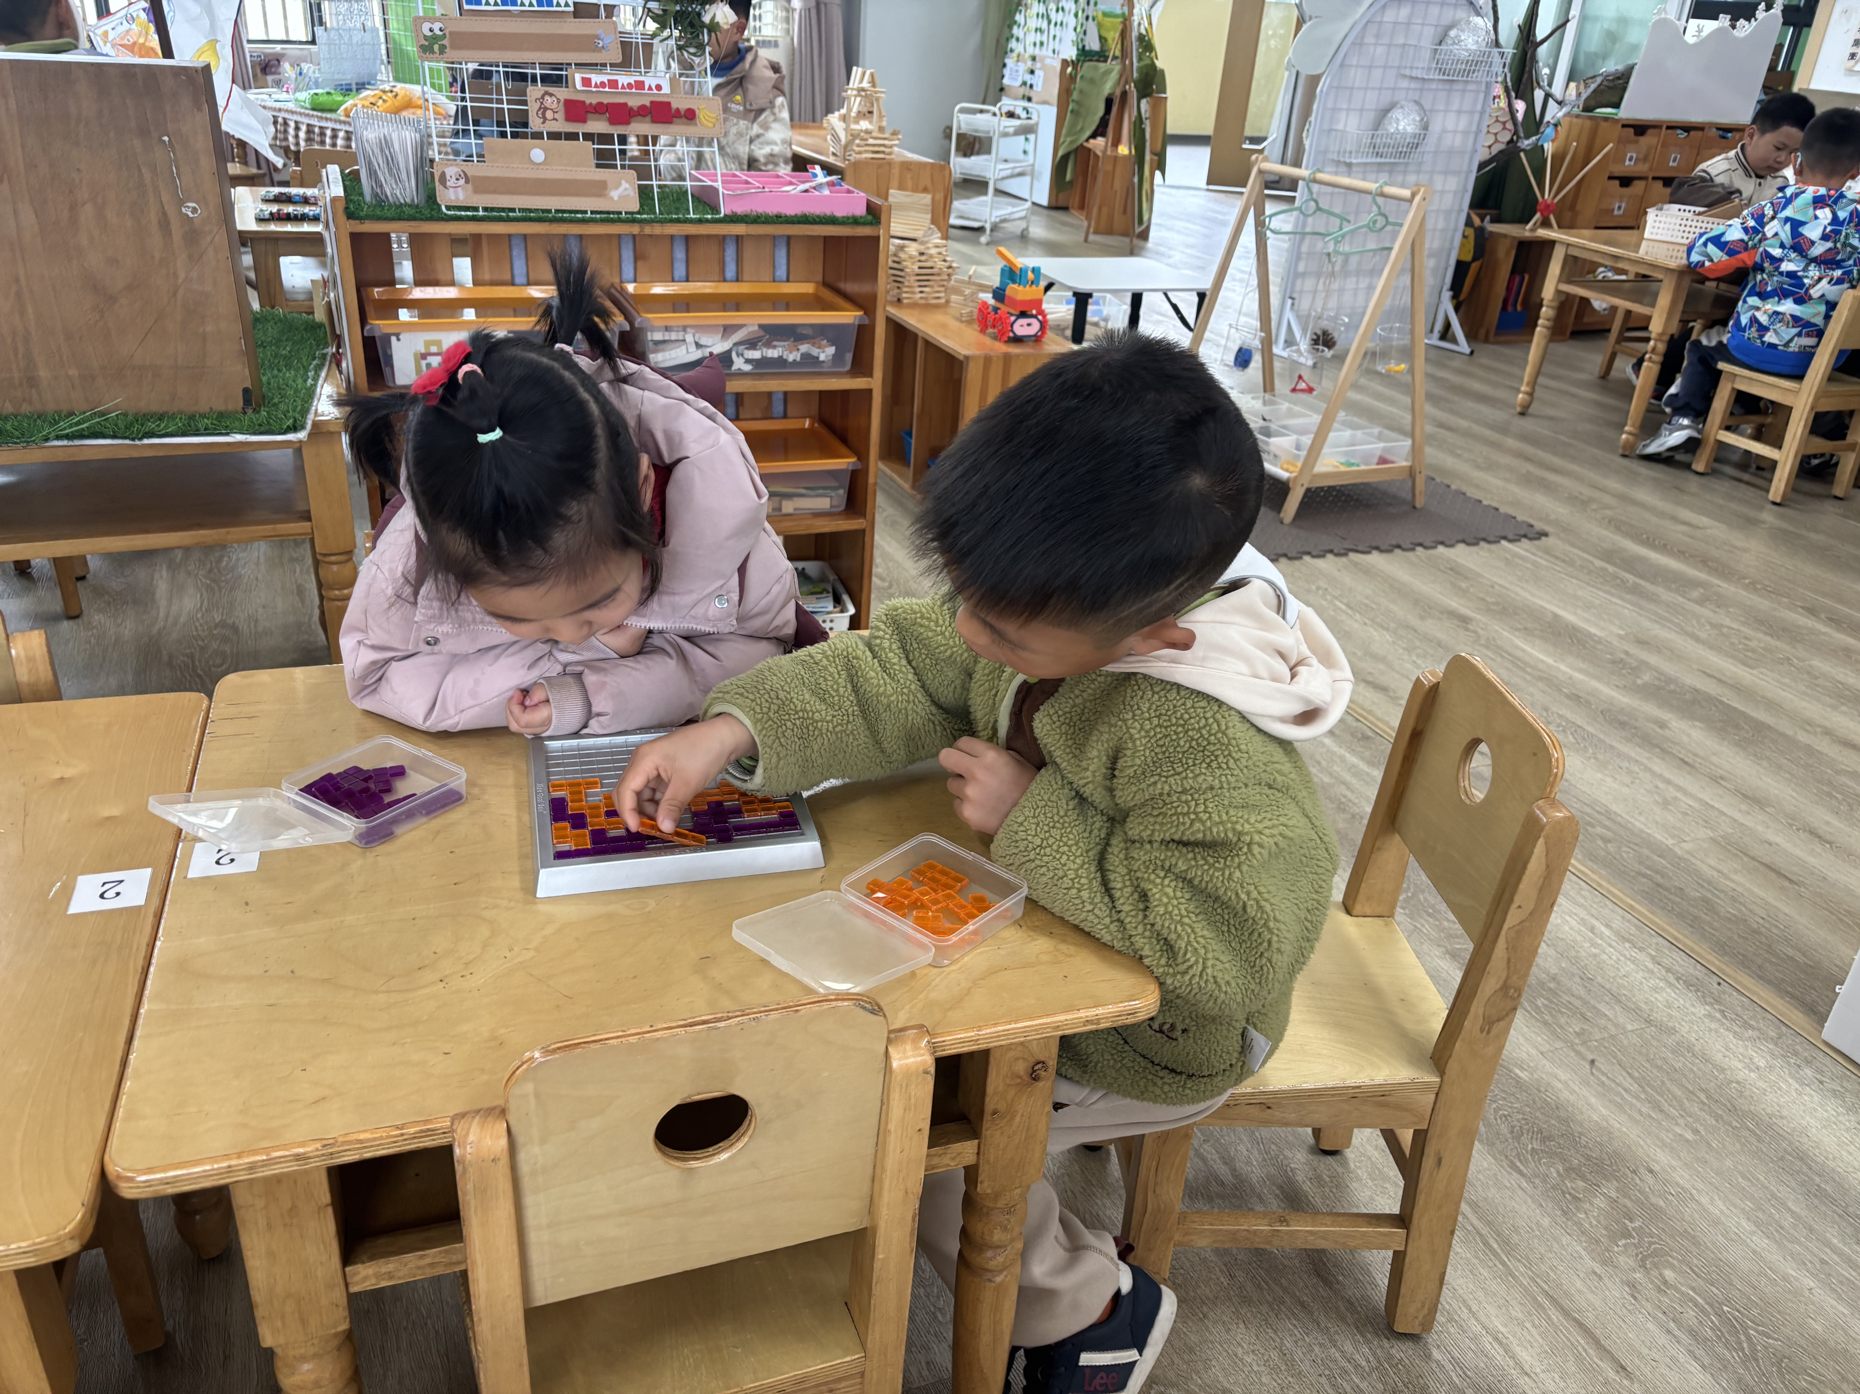 | 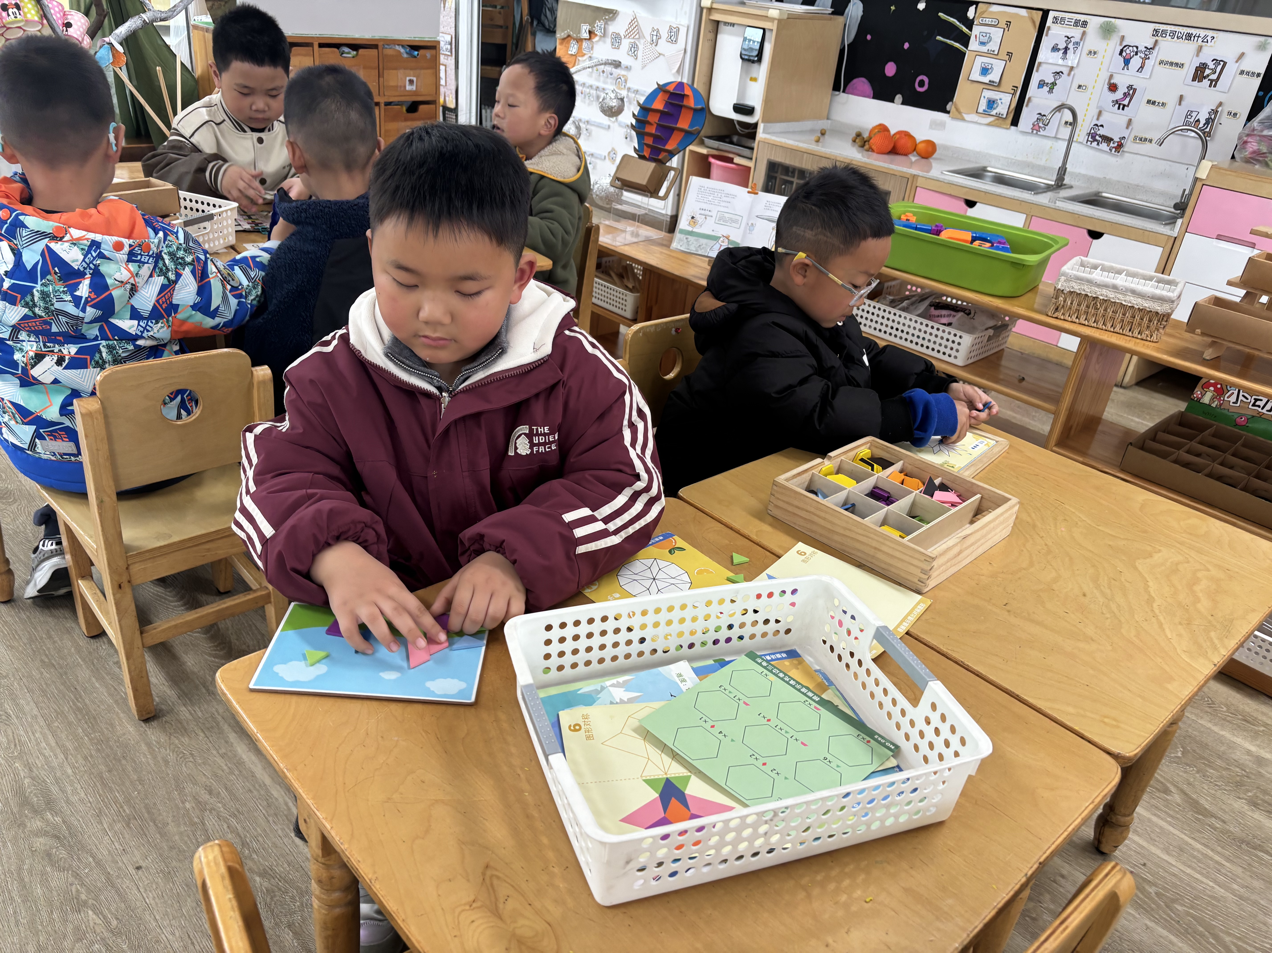 | 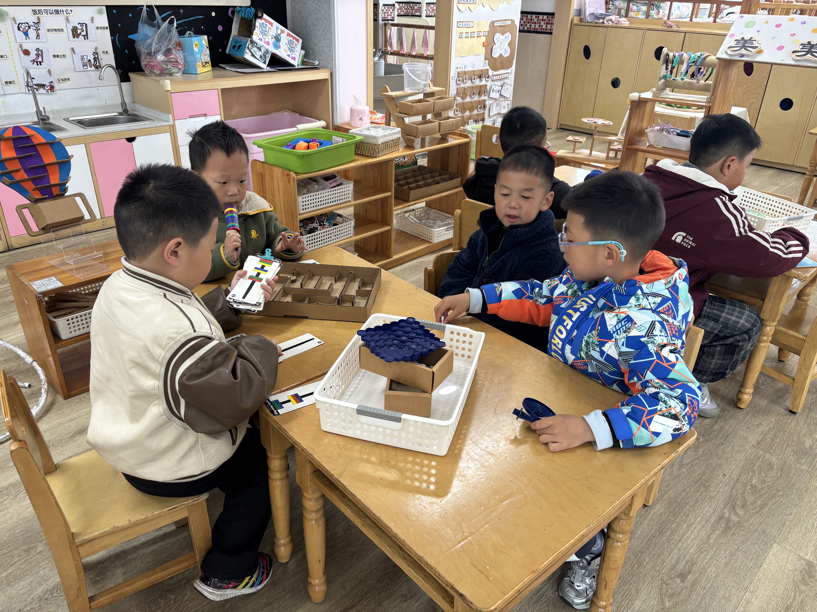 | 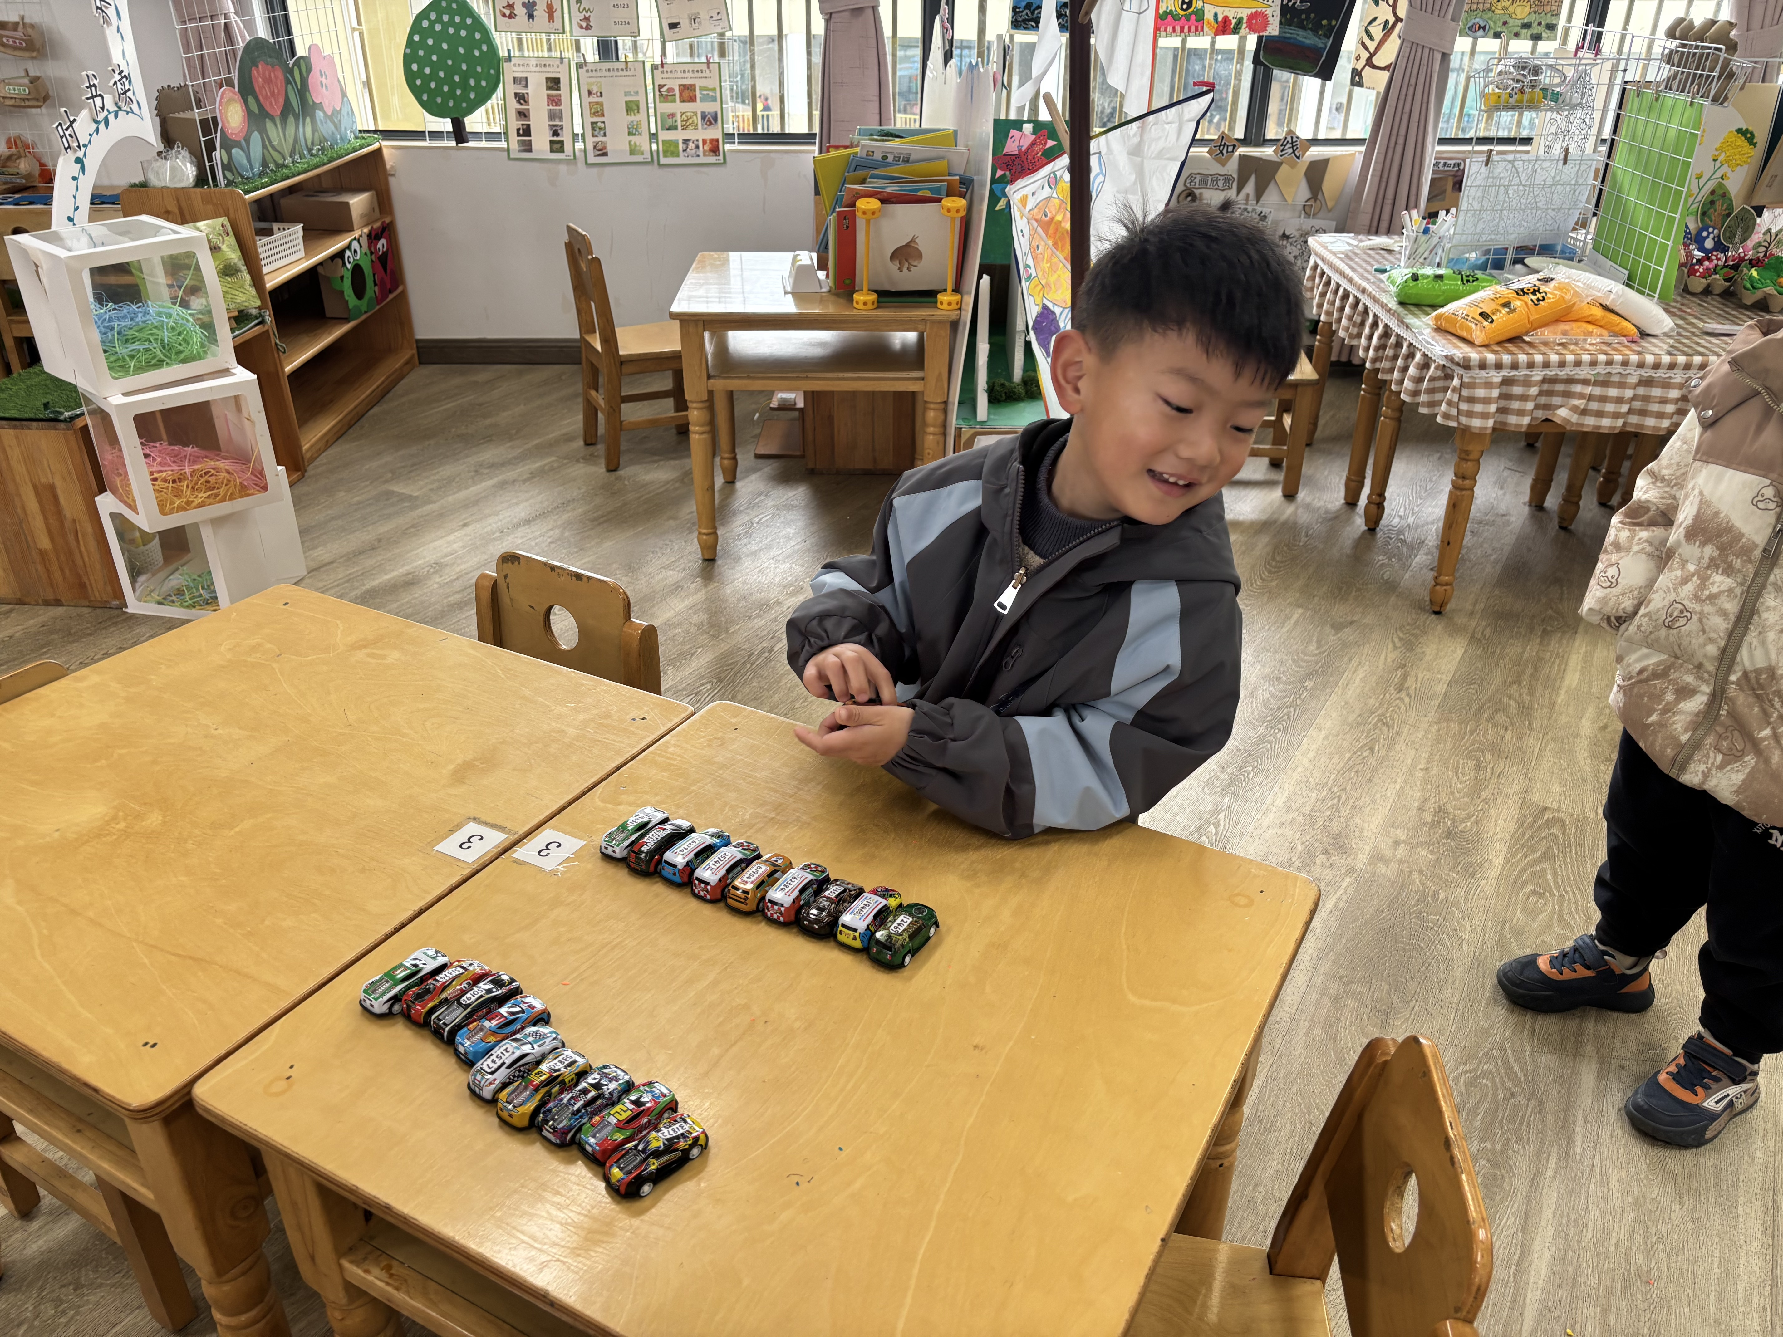

- 集体活动情况
每个孩子们都有一个幸福美满的家，在平时与小伙伴和老师的相处中也会经常提到自己家里的家庭成员，例如：我妈妈昨天给我买了一个新玩具，今天我爸爸送我上幼儿园，我的姥姥生病了我去看他等等。虽然家被每个孩子所熟知，但并非每个幼儿都能表现得爱家庭，爱家人，有些甚至于因为家人的溺爱而变得大小不分，诸如此类小孩确实出现了很多，本次活动不仅让幼儿观察人物的外表特征，分辨出每个人在家庭中的称呼，还让幼儿感受家庭的亲情，初步培养孩子爱家庭、爱父母，尊敬老人的情感。
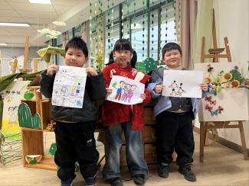 | 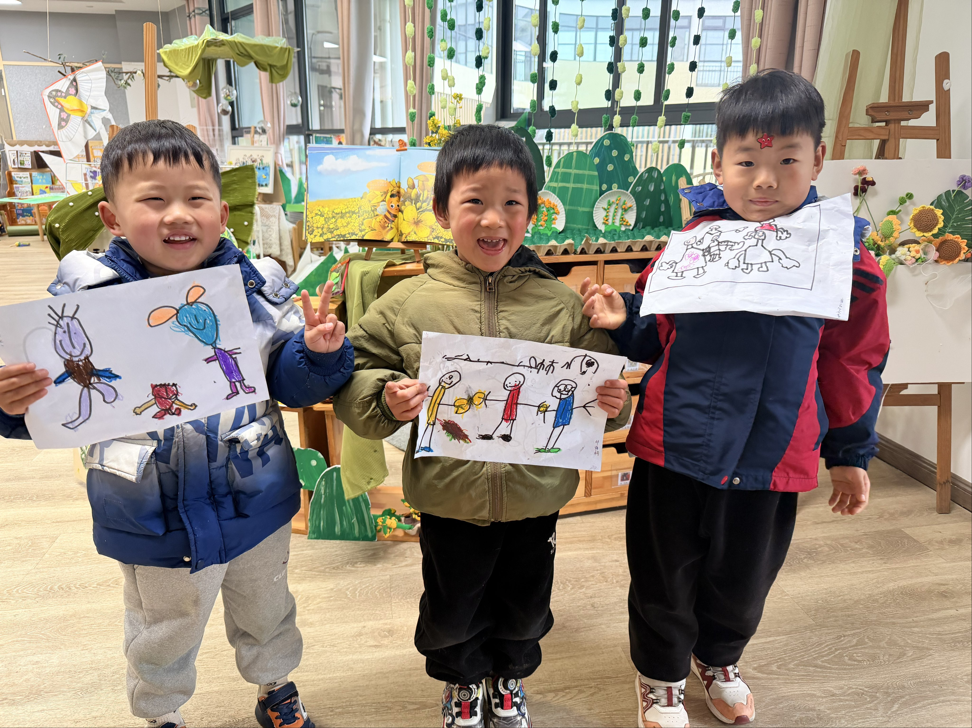 | 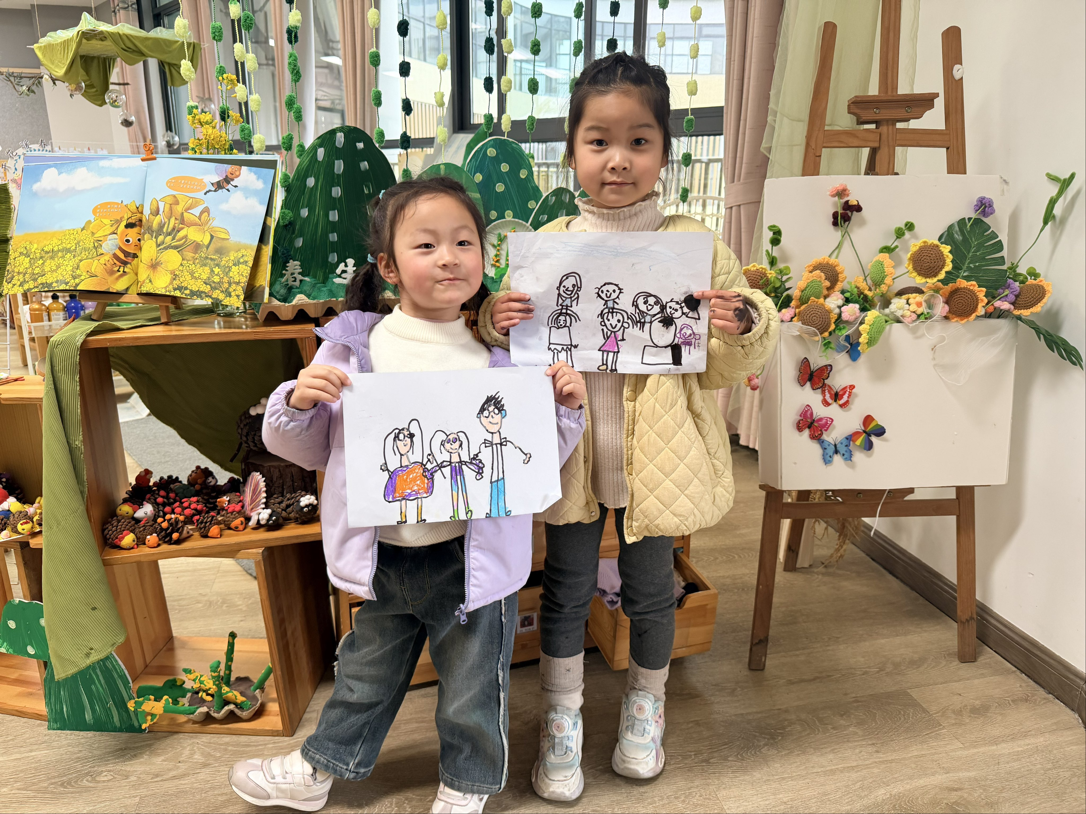 | 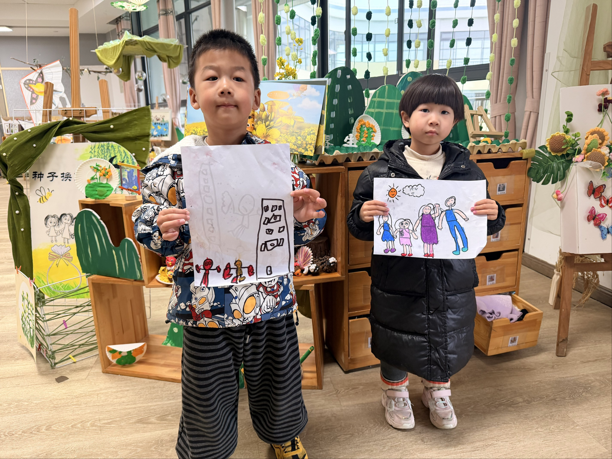

- 户外活动情况
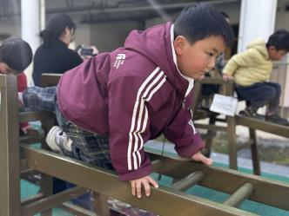 | 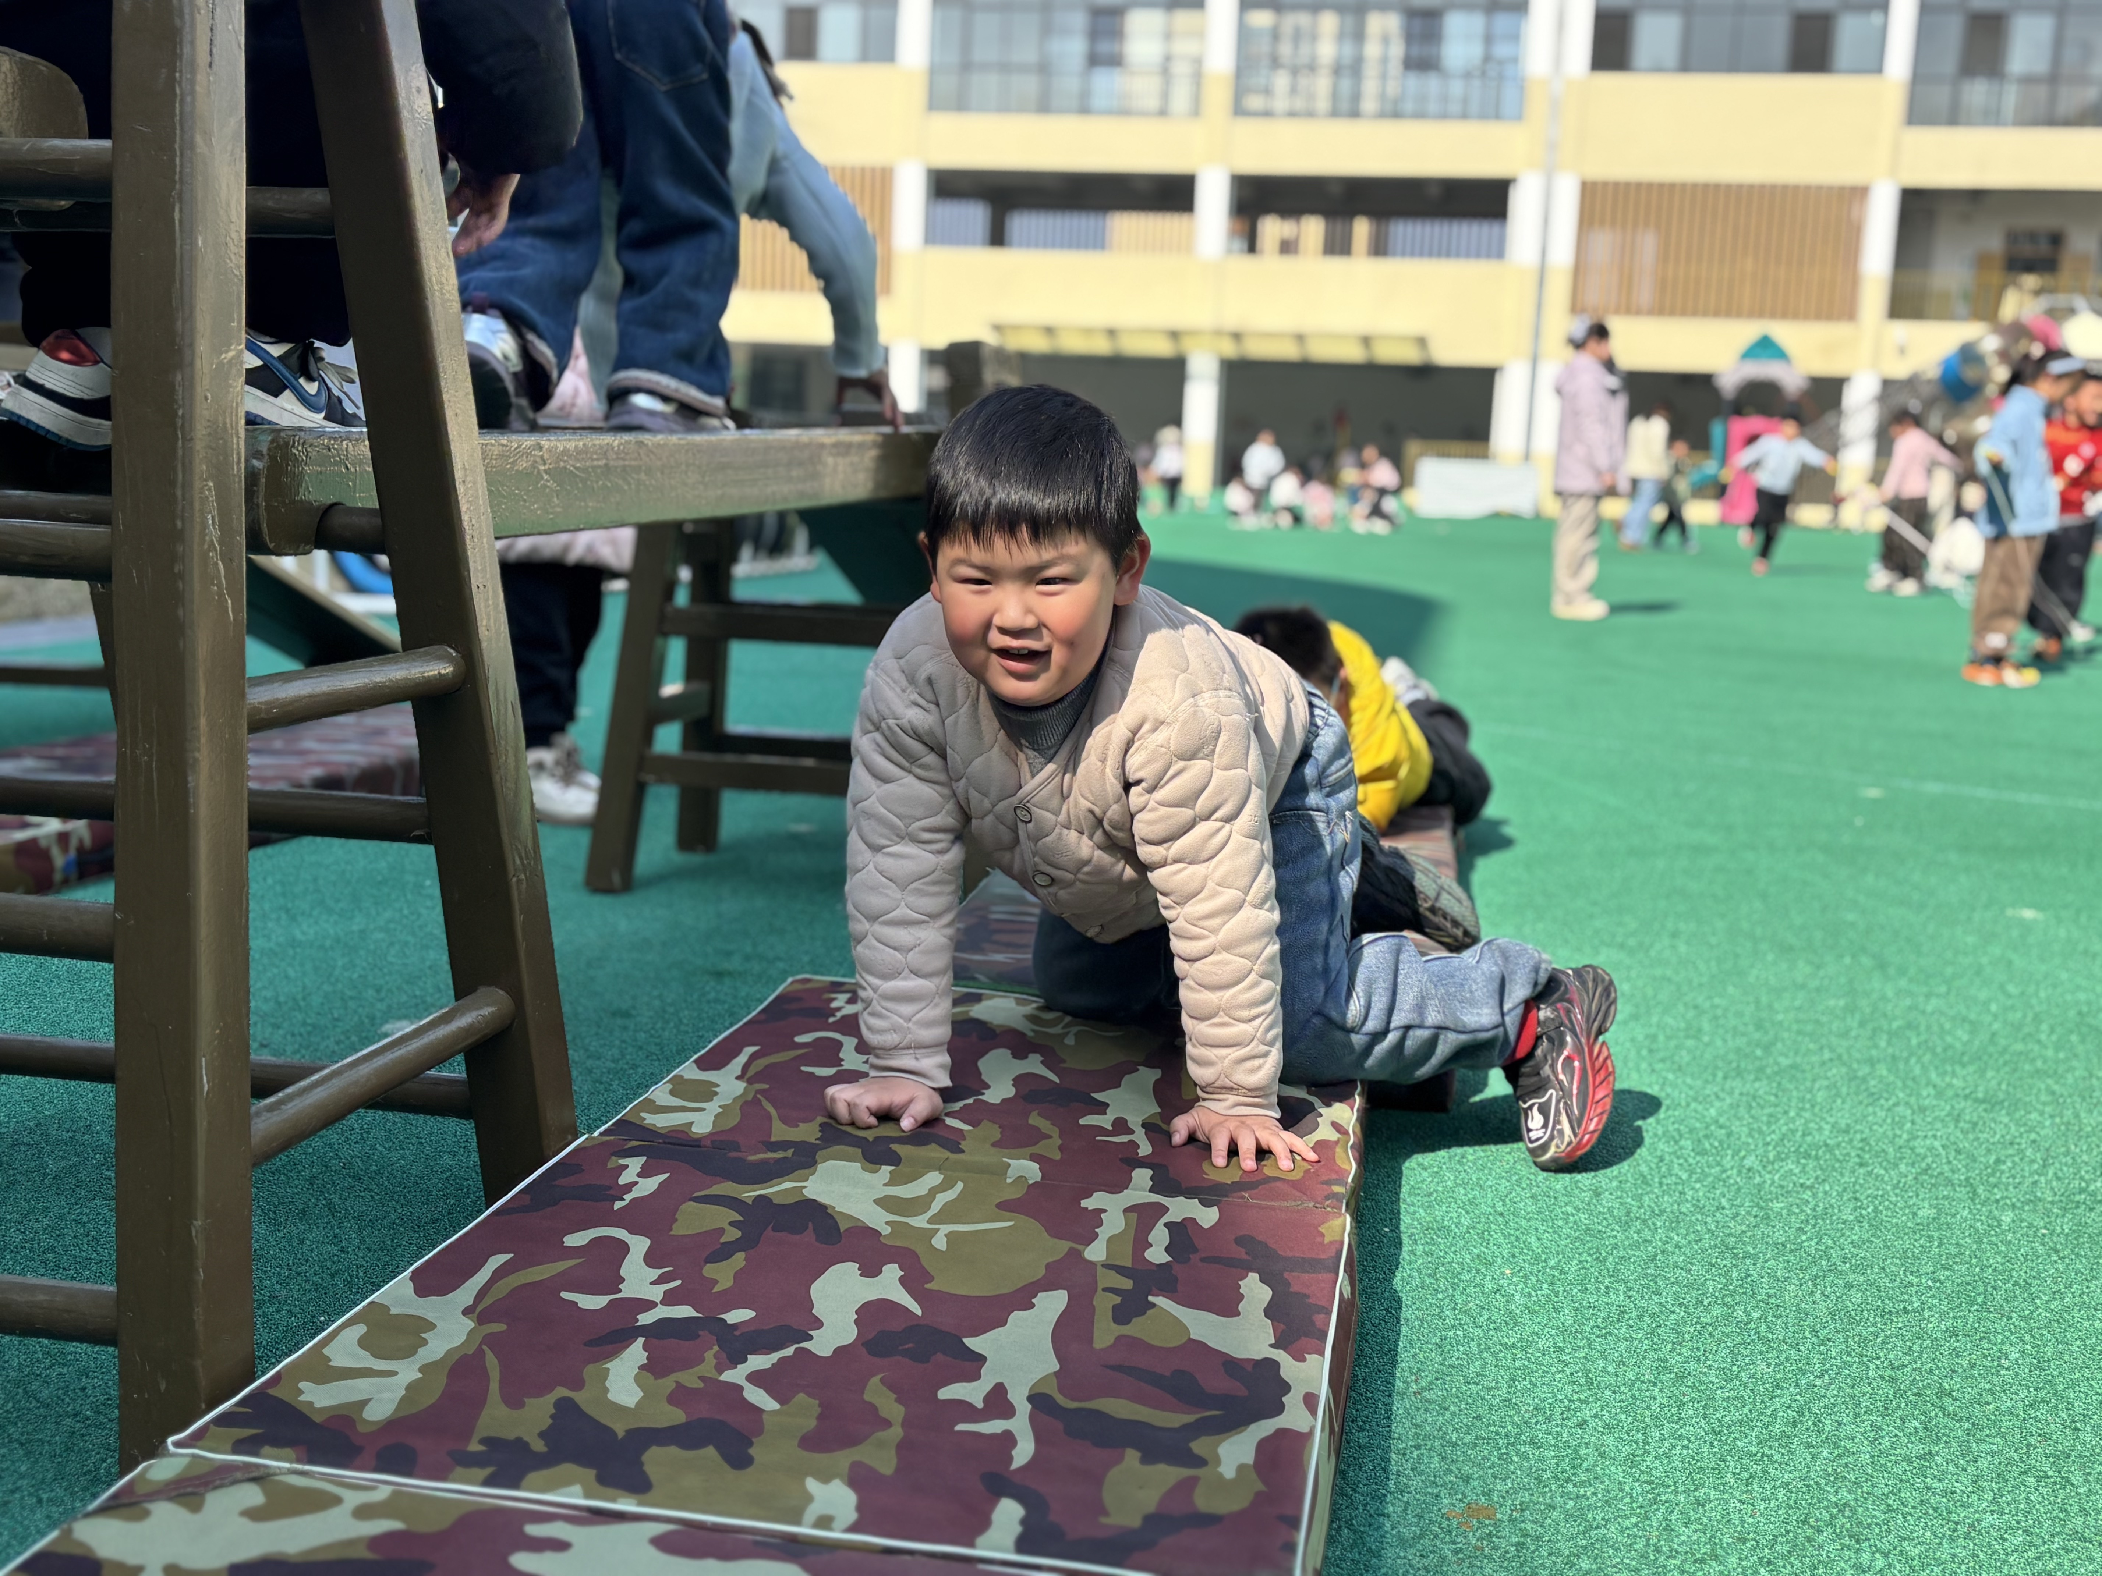 | 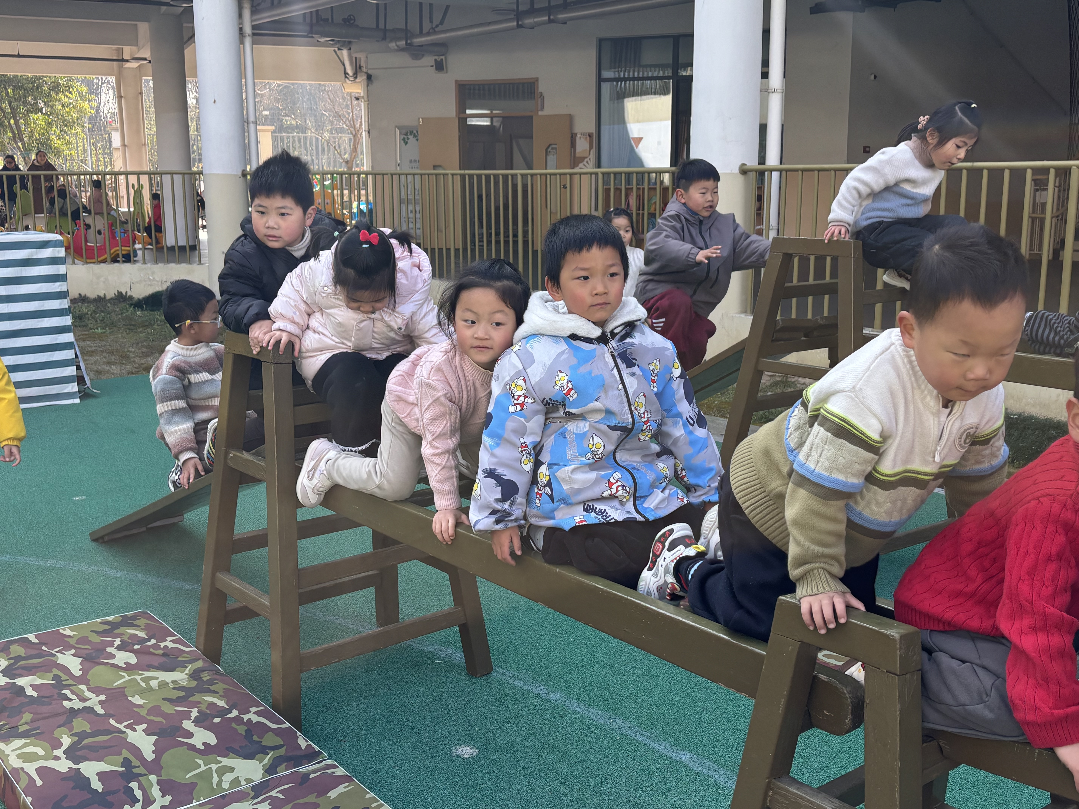 | 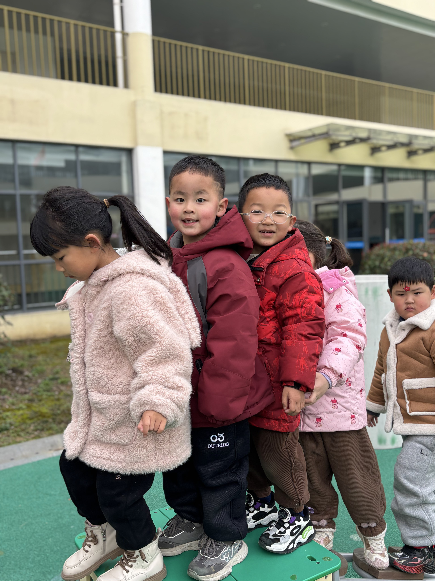

四、温馨提示：
1.帮孩子检查指甲，发现长指甲请及时修剪。
2.正当换季，请家长们及时为孩子增减衣物，如有身体不舒服的情况，请告知老师并注意休息！

